日本ホッケー協会競技役員公認セーター申込書

日本ホッケー協会技術委員会では、競技役員公認セーターを作製いたしました。
黒色と白色の2種類ですが、購入の場合は、必ず2色セットで購入していただくこととしております。つきましては、この申込書に必要事項をご記入の上、下記の期間までに、メール・ＦＡＸにて、申込下さいます様案内申し上げます。

１ 価格 ７，８００円（黒白セット 送料込 振込料別途）
Save The Children（世界の子供を支援する貢献事業）協賛金を含む：左袖にロゴ刺繍
２ 注文締め切り 1回目 ７月１０日締め切り ９月末納品（郵送・ヤマト運輸）
2回目 １０月１０日締め切り １月末納品（郵送・ヤマト運輸）
３ 注文方法 メール・ＦＡＸにてお申し込み下さい。
オゴー産業㈱ 岡山営業所 担当 原田
電話番号 ０８６－４７７－７７１１
ＦＡＸ ０８６－４７７－７７６５
Ｅ－ｍａｉｌ ｈａｒａｄａ＠ｏｇｏ．ｊｐ
４ お支払方法 商品お届け後、２０日以内に同封の振込用紙にてお振込み下さい。
５ その他 ①サイズは、ＪＩＳサイズ男女兼用です。通常着用のシャツ等より１サイズ上のものを推奨いたします。下のサイズ表をご参考ください。
②商品に不備がある場合以外については、返品・交換はお受け致しかねますのでご了承ください。
③サイズ表にないサイズのものについては、別注にてお受けいたしますので、注文書にご記入下さい。なお、その際は別途料金を頂きます。

男女兼用（ＪＩＳサイズ） ※通常より１サイズ大きいものを推奨します
サイズ | Ｓ | Ｍ | Ｌ | ＬＬ | ３Ｌ | ４Ｌ | ５Ｌ
胸囲 | 72～80 | 79～87 | 86～94 | 93～101 | 100～108 | 107～115 | 114～122
身丈 | 57 | 60 | 63 | 66 | 69 | 71 | 73
身巾 | 45 | 48 | 51 | 54 | 57 | 60 | 63
袖丈 | 55 | 57 | 59 | 61 | 63 | 63 | 65
肩幅 | 36 | 38 | 40 | 42 | 44 | 46 | 48
特注サイズは、注文用紙にサイズをご記入下さい。別注料金は、セット価格９，４００円です。
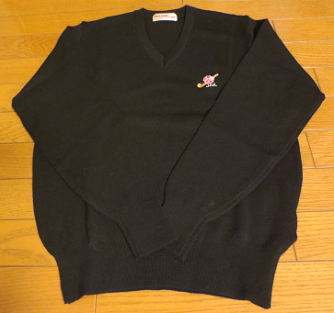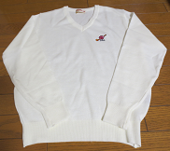
お申込記入欄
サイズ | セット数

ふりがな  お名前 | 白色セーター 黒色セーター-
ご住所 〒

℡ | Ｅ-Ｍail
連絡事項

